ЭТАПЫ ВЫПОЛНЕНИЯ МЕЗЕНСКОЙ РОСПИСИ

1.

2.

3.

Задание:
Вырежи ножницами образцы этапов и их названия. Вклей в ячейки картинки и надписи так, чтобы они соответствовали порядку выполнения мезенской росписи
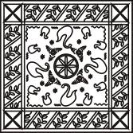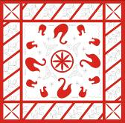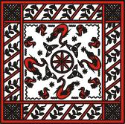
ВЫПОЛНИТЬ РИСУНОК КАРАНДАШОМ | РАСКРАСИТЬ РИСУНОК КРАСКАМИ | СДЕЛАТЬ ОБВОДКУ ЧЕРНЫМ ЦВЕТОМ

